

กรณีที่ผู้ประเมินไม่พอใจในการประเมินค่าภาษี ของพนักงานเจ้าหน้าที่ให้ยื่นคำร้องขอให้พิจารณาการประเมินค่าภาษีโรงเรือนและที่ดินใหม่ ภายใน 15 วัน นับตั้งแต่วันที่ได้รับแจ้งการประเมินภาษี

1. ผู้ใดละเลยไม่ยื่นแบบแสดงรายการเพื่อเสียภาษีภายในกำหนด ผู้นั้นจะมีความผิด ต้องระวางโทษปรับไม่เกิน 200 บาท

2. ผู้ใดจงใจยื่นแบบแสดงรายการไม่ถูก ต้องระวางโทษจำคุกไม่เกิน 6 เดือน หรือปรับไม่เกิน 500 บาท หรือทั้งจำทั้งปรับ


เจ้าพนักงานจะทำการประเมินภาษีจากค่ารายปี
ค่ารายปี หมายถึง จำนวนเงินซึ่งทรัพย์สินนั้น ๆ สมควรจะให้เช่าได้ในปีหนึ่ง ๆ


ผู้รับประเมินจะต้องเสียค่าภาษีในอัตราร้อยละ 12.5 ของค่ารายปี


กรณีที่ผู้รับการประเมินไม่ชำระค่าภาษีภายในระยะเวลาที่กฎหมายกำหนด จะต้องเสียเงินเพิ่ม ดังนี้

1. ถ้าค้างชำระไม่เกิน 1 เดือน นับแต่วันพ้นกำหนดจะต้องเสียเงินเพิ่มร้อยละ 2.5 ของค่าภาษีที่ค้าง
2. ถ้าค้างชำระเกิน 1 เดือน แต่ไม่เกิน 2 เดือนจะต้องเสียเงินเพิ่มร้อยละ 5 ของค่าภาษีที่ค้าง
3. ถ้าค้างชำระเกิน 2 เดือนแต่ไม่เกิน 3 เดือน จะต้องเสียเงินเพิ่มร้อยละ 7.5 ของภาษีที่ค้าง

4. ถ้าค้างชำระเกิน 3 เดือน แต่ไม่เกิน 4 เดือนจะต้องเสียเงินเพิ่มร้อยละ 10 ของค่าภาษีที่ค้าง


ภาษีป้าย เป็นภาษีที่จัดเก็บจากป้าย อันหมายถึง ป้ายแสดงชื่อ ยี่ห้อ หรือเครื่องหมายที่ใช้ในการประกอบการค้าหรือกิจการอื่นเพื่อหารายได้หรือโฆษณาการค้าหรือกิจการเพื่อหารายได้ ไม่ว่าจะได้แสดงหรือโฆษณาไว้ที่วัตถุใด ๆ ด้วยอักษร ภาพ หรือ เครื่องหมายแกะสลักจารึก หรือทำให้ปรากฏด้วยวิธีอื่น

การยื่นแบบแสดงรายการเพื่อเสียภาษี
ผู้เป็นเจ้าของป้ายจะต้องยื่นแบบ ภ.ป.1 ภายในวันที่ 31 มีนาคม ของทุกปี
กรณีที่ติดตั้งป้ายใหม่จะต้องยื่นแบบ ภ.ป.1 ภายใน 15 วันนับแต่วันที่ติดตั้งใหม่
ผู้เป็นเจ้าของป้ายต้องชำระภาษีภายใน 15 วัน นับแต่วันที่ได้รับแจ้งการประเมินหรือจะชำระภาษีในวันที่ยื่นแบบเลยก็ได้



ป้ายประเภทที่ 1 หมายถึง ป้ายที่มีอักษรไทยล้วน ให้คิดอัตรา 3 บาท ต่อ 500 ตารางเซนติเมตร
ป้ายประเภทที่ 2 หมายถึง ป้ายที่มีอักษรไทยปนกับอักษรต่างประเทศหรือปนกับภาพและเครื่องหมายอื่น ๆ ให้คิดอัตรา 20.-บาท ต่อ 500 ตารางเซนติเมตร
ป้ายประเภทที่ 3 หมายถึง (ก) ป้ายที่ไม่มีอักษรไทยไม่ว่าจะมีภาพหรือเครื่องหมายใด ๆ หรือไม่ (ข) ป้ายที่มีอักษรไทยบางส่วนหรือทั้งหมดอยู่ใต้หรือต่ำกว่า
อักษรต่างประเทศ ให้คิดอัตรา 40.-บาท ต่อ 500 ตารางเซนติเมตร
เมื่อคำนวณพื้นที่ของป้ายแล้วถ้ามีอัตราภาษีต่ำกว่าป้ายละ 200.-บาท ให้เสียภาษีป้ายละ 200.-บาท
1. เจ้าของป้ายซึ่งจะต้องเสียภาษี ยื่นแบบแสดงรายการภาษีป้าย ตั้งแต่ 2 มกราคม – 31 มีนาคม ของทุกปี โดยเสียเป็นรายปี ยกเว้นป้ายที่เริ่มติดตั้งหรือแสดงในปีแรกให้ยื่นแบบแสดงรายการภาษีป้ายภายใน 15 วัน และให้เสียภาษีป้ายตั้งแต่วันเริ่มติดตั้งหรือแสดงจนถึงสิ้นปี และเสียภาษีป้ายเป็นรายงวด งวดละ 3 เดือน ของทุกปี
2. ชำระภาษีป้ายภายใน 15 วัน นับแต่วันที่ได้รับแจ้งการประเมินจากพนักงานเจ้าหน้าที่
3. ถ้าภาษีป้ายเกิน 3,000 บาท จะขอผ่อนชำระเป็น 3 งวดเท่า ๆ กันก็ได้



ถ้าผู้มีหน้าที่เสียภาษีป้ายได้รับแจ้งการประเมินแล้วเห็นว่าไม่ถูกต้องให้ยื่นคำร้องอุทธรณ์ต่อพนักงานเจ้าหน้าที่ ตามแบบ ภ.ป.4 ภายใน 30 วัน นับแต่วันที่ได้รับแจ้งการประเมิน


ผู้เป็นเจ้าของป้ายรายใดไม่ยื่นแบบภายในกำหนดจะต้องเสียเงินเพิ่มอีกร้อยละ 10 ของค่าภาษี

ผู้เป็นเจ้าของป้ายรายใดไม่ยื่นแบบภายในกำหนดจะต้องเสียเงินเพิ่มอีกร้อยละ 2 ของค่าภาษี
ผู้มีหน้าที่เสียภาษีจะต้องแสดงหลักฐานการเสียภาษีป้ายไว้ ณ ที่เปิดเผยในสถานที่ประกอบการค้าหรือประกอบกิจการ


ภาษีบำรุงท้องที่ เป็นภาษีที่จัดเก็บจาก “ที่ดิน” ซึ่งหมายถึง พื้นที่ดิน พื้นที่ ที่เป็นภูเขาที่มีน้ำด้วย


1. จะต้องเสียตามราคาปานกลางของที่ดินมีหลายอัตราขอทราบรายละเอียดได้ที่เจ้าหน้าที่ได้โดยตรง

2. ที่ดินว่างเปล่าหรือไม่ได้ทำประโยชน์ จะต้องเสียภาษีเป็น 2 เท่า ของอัตราปกติ

1. ให้เจ้าของที่ดิน ผู้ครอบครองที่ยื่นแบบแสดงรายการที่ดิน (ภ.บ.ท.5) และชำระภาษีปีละครั้ง ตั้งแต่วันที่ 2 มกราคม – 30 เมษายน ของทุกปี
2. ผู้ได้รับโอนกรรมสิทธิ์ที่ดินใหม่หรือเนื้อที่ดินเปลี่ยนแปลงให้ยื่นแบบแสดงรายการที่ดิน (ภ.บ.ท.5) ภายใน 30 วัน นับแต่วันที่โอนกรรมสิทธิ์


1. ที่ดินแปลงที่เจ้าของปลูกบ้านอาศัย โดยไม่ทำการค้าหรือให้เช่าแต่อย่างใดทั้งสิ้น ลดหย่อนได้ 5 ไร่ แต่ไม่น้อยกว่า 3 ไร่ ส่วนที่เกินต้องเสียภาษีตามอัตราที่กำหนด (กรณีออกข้อบัญญัติ)
2. ที่ดินที่เจ้าของปลูกบ้านให้เช่า หรือปลูกบ้านทำการค้าและได้เสียภาษีโรงเรือนและที่ดินแล้ว จะได้รับการยกเว้นภาษีบำรุงท้องที่ในส่วนที่อาคารนั้นตั้งอยู่

1. ไม่ยื่นแบบภายในกำหนดเสียเงินเพิ่ม 10% ของภาษี
2. ยื่นรายการไม่ถูกต้องค่าภาษีน้อยลงต้องเสียเงินเพิ่ม 10% ของค่าภาษีประเมินเพิ่มเติม
3. ชี้เขตแจ้งจำนวนเนื้อที่ดินไม่ถูกต้อง ค่าภาษีน้อยลง ต้องเสียเงินเพิ่ม 1 เท่า ของค่าภาษีประเมินเพิ่มเติม
4.ชำระภาษีเกินกำหนดวันที่ 30 เมษายน ต้องเสียเพิ่ม 24% ต่อปีของค่าภาษี เศษเป็นเดือนให้นับเป็นหนึ่ง

หากท่านมีปัญหาเกี่ยวกับงานภาษีฯ
กรุณาติดต่อเจ้าหน้าที่โดยตรง หรือ
โทรศัพท์สอบถามได้ที่
0-5465-2192
นางปณิตา ใจยวน
ตำแหน่ง นักวิชาการคลังชำนาญการ

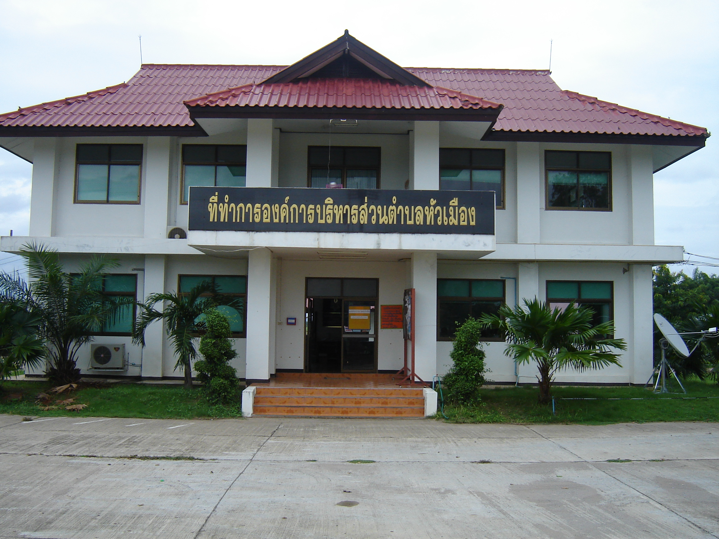

ภาษีที่องค์การบริหารส่วนตำบลจัดเก็บของ ได้แก่ ภาษีโรงเรือน ฯ ภาษีบำรุงท้องที่ และภาษีป้าย


เป็นภาษีที่จัดเก็บจากบ้านเช่า อาคาร ร้านค้า ตึกแถว บริษัท ธนาคาร โรงแรม โรงภาพยนตร์ แฟลต อพาร์ตเม้นท์ หอพัก คอนโดมิเนียม โรงเรียนสอนวิชาชีพ โรงงานอุตสาหกรรม สนามม้า สนามมวย สนามกอล์ฟ ท่าเรือ บ่อนไก่ บ่อนปลา ฟาร์มสัตว์ คลังสินค้าและบริเวณที่ดินที่ปกติใช้ร่วมไปกับโรงเรือนนั้น ฯลฯ


การยื่นแบบแสดงรายการเพื่อเสียภาษี
ผู้รับประเมิน (เจ้าของทรัพย์สิน) จะต้องยื่นแบบ ภ.ร.ด.2
ภายในวันที่ 28 กุมภาพันธ์ ของทุกปี
การชำระเงิน
ผู้รับประเมิน (เจ้าของทรัพย์สิน) ได้รับใบแจ้งการประเมินค่าภาษี (ภ.ร.ด.8) จะต้องชำระค่าภาษี ณ ส่วนคลัง อบต.วัดสุวรรณ ภายใน 30 วัน นับจากวันที่ได้รับแจ้ง

